МДОУ «Детский сад № 21» города Ярославля

ГАЗЕТА
ДЛЯ ЛЮБОЗНАТЕЛЬНЫХ
РОДИТЕЛЕЙ

Выпуск № 4,
Декабрь 2019г

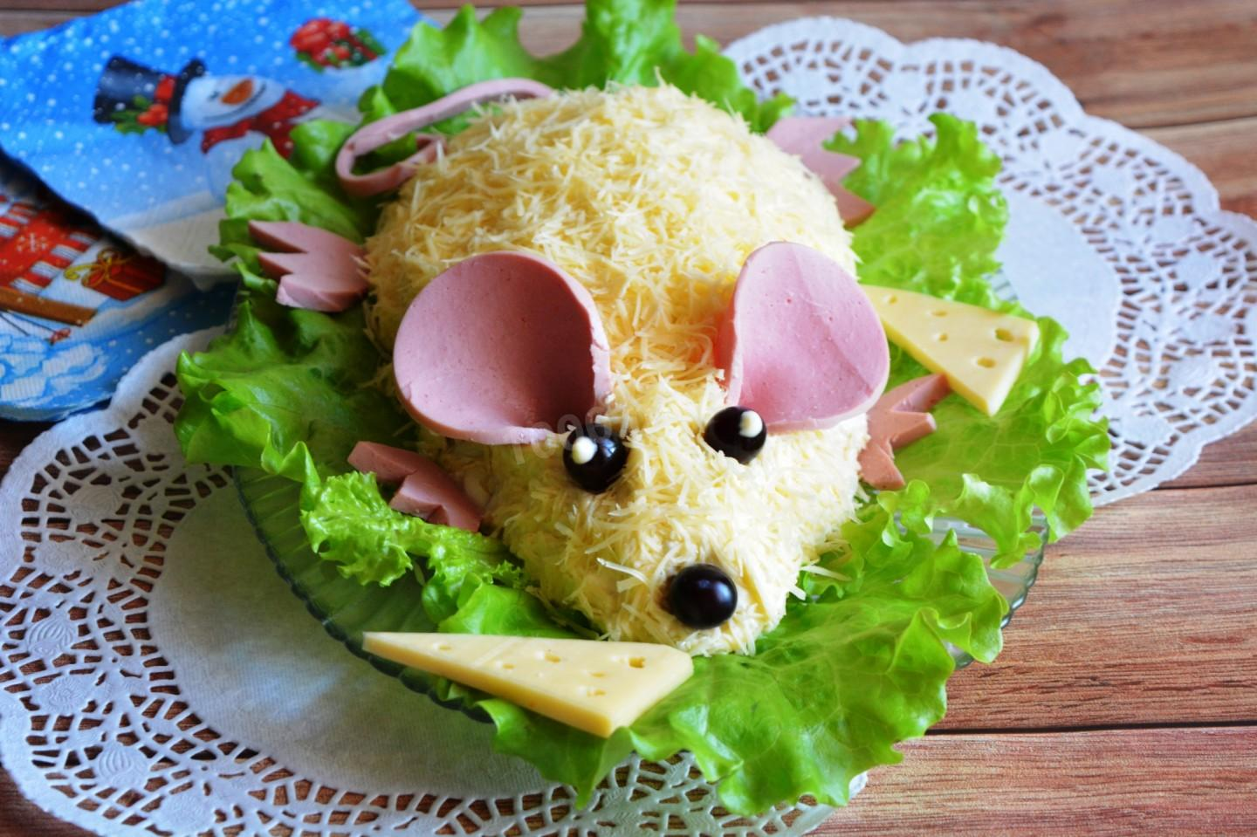 |  |  | СЛОЕНЫЙ САЛАТ С ГРУДКАМИ  Картошка 2шт  Куриные грудки 150 гр  Лук 1 шт  Яйца 3 шт  Твёрдый сыр 100 гр  Майонез 150 гр  Листья салата 4 шт  Вареная колбаса 100 гр  Виноград 3 шт  Вода 0.5 стак. (200 мл)  Уксус 2 стол.л  Сахар 1 стл.л  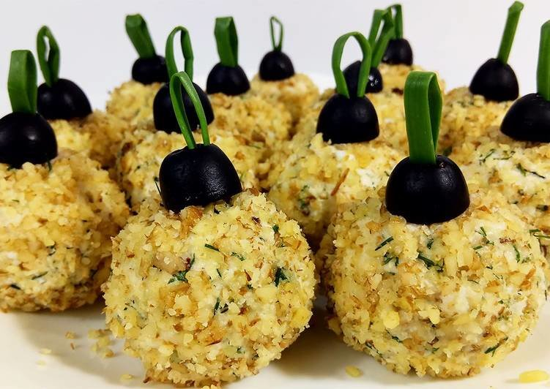  Соль и перец черный молотый по вкусу по вкусу

Закуска "Елочные шарики"
Куриное филе 300 гр.
Сыр 100 гр.
Грецкий орех 100 гр.
Яйцо 2 шт.
Майонез 4 ст.л.
Помидор черри 7-9 шт.
Маслины 10-12 шт.
Укроп 1 пучок
Лук зеленый
Чеснок 2 зуб
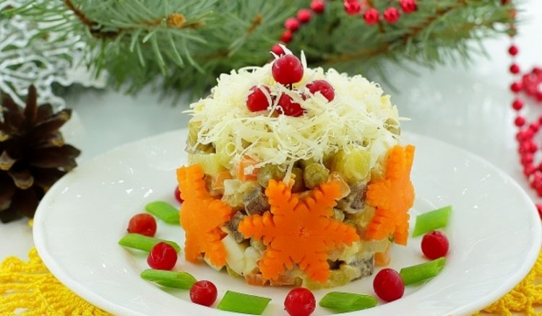 |  |  | Новогодний оливье  Филе куриное 200 гр.  Колбаса копченая 100 гр.  Зелёный горошек 100 гр.  Яйцо 3 шт.  Картофель 2 шт.  Морковь 2 шт.  Огурцы 1 шт.  Лук репчатый 1 шт.  Майонез
САЛАТ «РОЖДЕСТВЕНСКИЙ ВЕНОК»  говядина — 250 г;  лук репчатый — 1 шт.;  картофель — 2-3 шт.;  огурцы маринованные — 2-3 шт.;  яйца — 2 шт.;  укроп — 1 пучок;  майонез — по вкусу;  сахар — 0.5 ч. л.;  уксус 9 % — 1 ч. л.  Для украшения:  зёрна граната, кукурузы;  сыр твердый; | 